高效圆振动筛，规格型号YAX1236的技术参数：
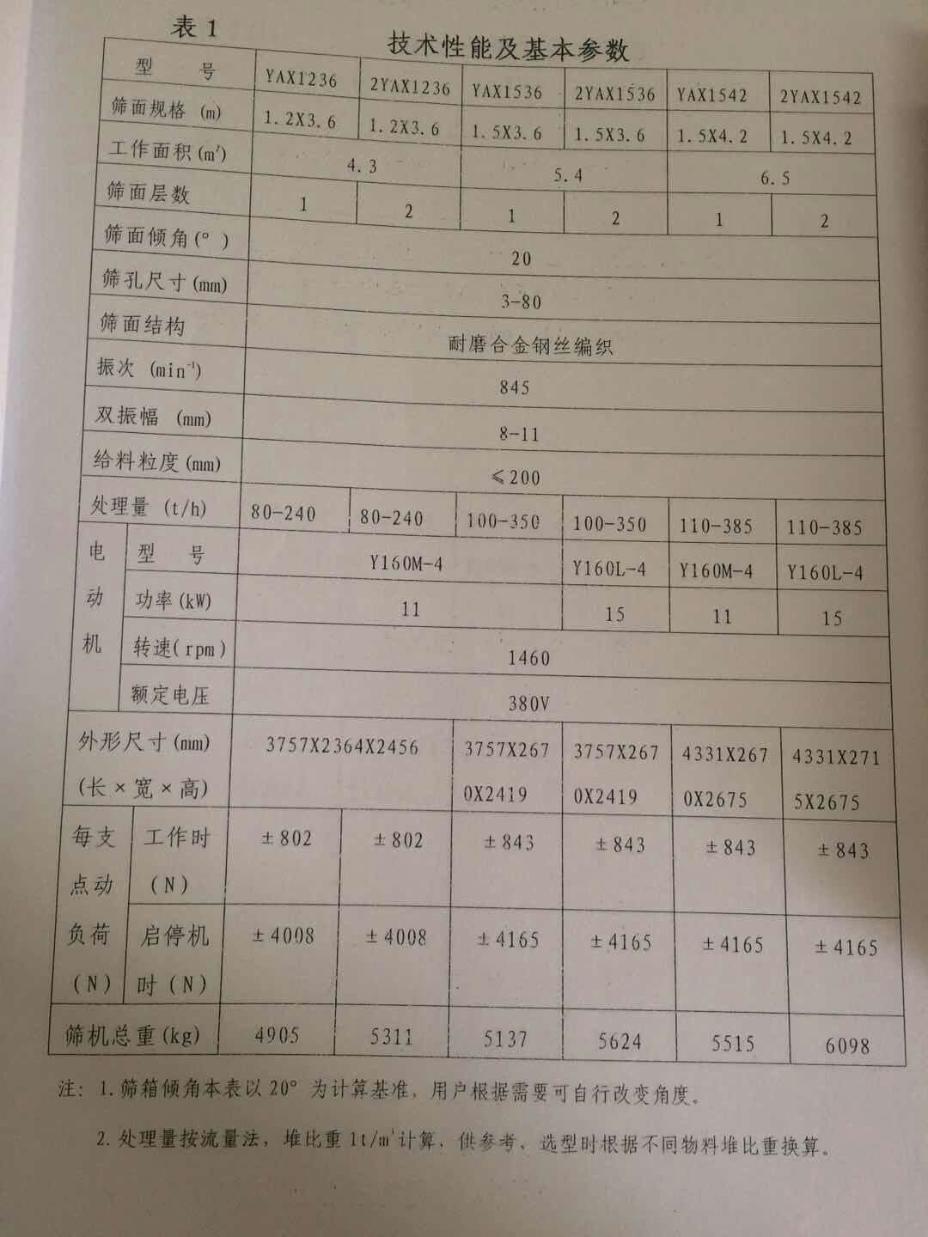

高效细碎机，规格型号PCX0809F的技术参数：
